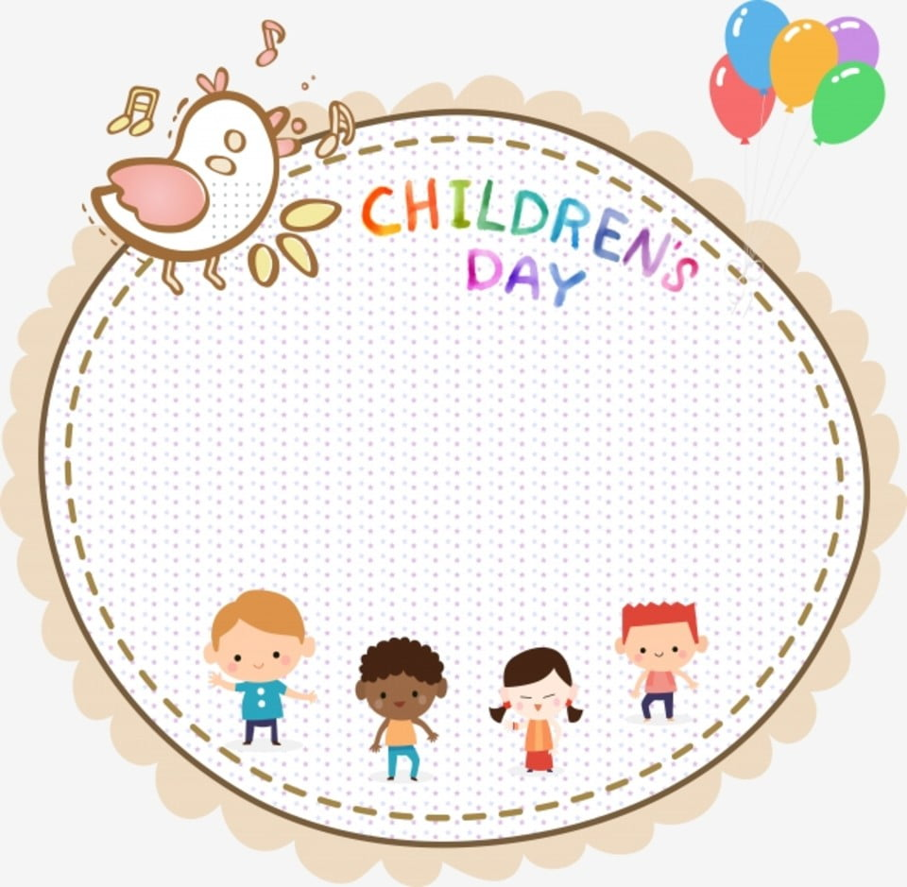

115學年 小 班 正取生
1 丁0愷
115學年 幼 幼 班 正取生
1 許0熏 | 2 王0森 | 3 王0銓
4 林0瑾 | 5 曹0妤 | 6.陳0汝(姊)
7.陳0玲(妹)
聖愛幼兒園 115學年度新生錄取名單

